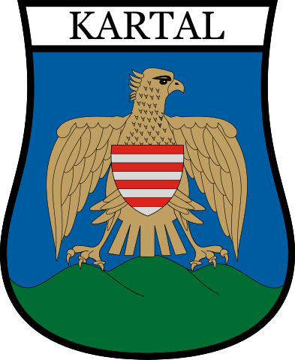
Változás az ingyenes zöldhulladék-gyűjtő zsák kiadásának rendjében

2021-től a DTKH Nonprofit Kft. biztosít ingyenes zöldhulladék-gyűjtő zsákokat
ügyfelei részére az alábbi tájékoztató szerint.
Ezzel egyidejűleg Önkormányzatunktól már nem vehető át
zöldhulladék-gyűjtő zsák.

Köszönjük megértésüket és rugalmasságukat!
Oláh Klára
polgármester

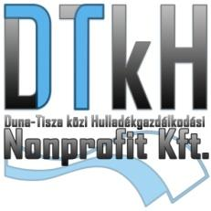

Tájékoztató a házhoz menő zöldhulladék gyűjtés gyakorlatáról

Tájékoztatjuk Ügyfeleinket, hogy 2021. április 1-től a házhoz menő zöldhulladék gyűjtésének rendszere az alábbiak szerint módosul.

A hulladékszállítási közszolgálatást jogosan igénybe vevők, akik a szolgáltatásért az NHKV Zrt. részére díjat fizetnek, Társaságunk díjmentesen ingatlanonként 2 db a zöldhulladék gyűjtésére alkalmas, zöld színű, emblémás zsákot biztosít.

A mindenkori begyűjtéssel egyidejűleg térítésmentesen a járat 2 db kék színű, lebomló, emblémás cserezsákot biztosít, azon ingatlanhasználóknak, akik helyeznek ki zöldhulladékot.
További zsákokat az ügyfélszolgálatokon, illetve a zsákértékesítő partnereknél lehet beszerezni átadás-átvételi jegyzőkönyv aláírása ellenében az ingatlanhasználó, vagy meghatalmazottja, a közszolgáltatás számlafizetője nevére, mely utólag a Nemzeti Hulladékgazdálkodási Koordináló és Vagyonkezelő (NHKV) Zrt. által kerül kiszámlázásra.
Tehát a zsák átvételekor a helyszínen nem kell kifizetni az átvett zsákokat, a zsákok ára – a korábbiakban meghatározott változatlan díjon - utólag, az NHKV Zrt. által kiállított, postai úton megküldött számlával kerül beszedésre, mivel a többlet közszolgáltatás díjának utólagos kiszámlázása és a díj beszedése az NHKV Zrt. jogszabályi hatásköre.
A többlethulladék elszállítására alkalmazott zsákok átvételével és igénybevételével – a közszolgáltatási díjban nem fedezett – közszolgáltatást vesznek igénybe ügyfeleink. A zsák ára magában foglalja a begyűjtés, szállítás és kezelés díját, azaz a zsák árának megfizetésével az ügyfelek a többlet szolgáltatás díját is megfizetik.
A zöldhulladék gyűjtéséhez szükséges zsákok átvételéhez az alábbi dokumentumok szükségesek:
Lakossági ügyfelek esetében:
- csekkes fizetési mód esetén egy csekkszelvény bemutatása, amely önmagában is tartalmazza az azonosításhoz szükséges vevő azonosítót az átadás-átvételi nyomtatvány kitöltéséhez,
- -nem csekkes fizetési mód esetén a számla 3. oldala és az azon található vevő azonosító bemutatása, mely igazolja a jogos igénybevételt és azonosítja az utólagos számla kiállításához szükséges paramétereket.
Értékesítési hely | Település | Értékesítési cím
Braun Papírbolt | Kartal | Petőfi tér 1.

Megértésüket köszönjük!
DTKH Nonprofit Kft.

